  ДЕПАРТАМЕНТ ОБЩЕГО И ПРОФЕССИОНАЛЬНОГО ОБРАЗОВАНИЯ БРЯНСКОЙ ОБЛАСТИ  ул.Бежицкая, 34-а, г.Брянск, 241050  Телефон: 8-(4832) 74-31-58 Факс: 8-(4832) 64-90-24  E-mail: edu@edu.debryansk.ru  ОКПО 00098938, ОГРН 1053244053 675,  ИНН/КПП 3250058714/325001001 | Руководителям муниципальных органов управления образованием
от 22.10.2012 г.№ 5799-04-О

Департамент общего и профессионального образования Брянской области доводит до Вашего сведения следующую информацию.
Санкт-Петербургский государственный университет, Международный благотворительный фонд поддержки математики им. Л.Эйлера и Школа математики «Унишанс» объявляют о проведении первой Международной математической олимпиады «Формула Единства».
К участию приглашаются школьники 7-10 классов из России и школьники в возрасте 13-16 лет из всех стран мира. Участие в олимпиаде бесплатное.
Победители олимпиады получат дипломы и будут приглашены в дистанционный математический кружок; участники кружка смогут в дальнейшем принять участие в летних международных математических лагерях «Формула Единства», проводимых в России (в Ленинградской области) и в Испании (http://www.euler-foundation.org/page id=453.
Олимпиада проводится в два тура. Первый тур – заочный; условия задач будут опубликованы на сайте Фонда Эйлера (http://euler-foundation.org) и на сайте Школы математики «Унишанс» (http://unichance.ru) 25 октября 2012 г.; срок решения задач – до 15 ноября. О сроках и форме проведения второго тура будет сообщено после 20 ноября.
Есть возможность получить условия задач и дальнейшие объявления, связанные с олимпиадой, на электронную почту. Электронные адреса для включения в рассылку следует присылать по адресу fdi@imi.ras.ru; также по этому электронному адресу можно задать любые вопросы, связанные с олимпиадой, дистанционным кружком и летним лагерем «Формула Единства». При необходимости также можно обратиться с вопросами по телефону 8-905-281-90-89.
В связи с вышеизложенным просим рассмотреть вопрос участия в указанной олимпиаде и по результатам проинформировать департамент образования.
Информацию следует направлять по адресу электронной почты: 587306@mail.ru.

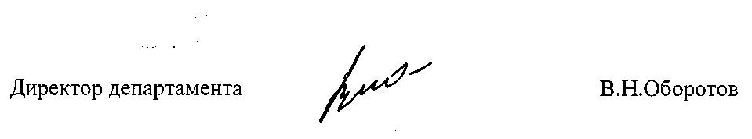

Иванова О.А.
587306

